论文1：**Searching Parameterized Retrieval & Verification Loss for Re-identification（IEEE J-STSP 2023）**

重识别的目的是在跨摄像头影像中找到感兴趣的目标（人或车辆），设计合适且有效的损失函数在学习可辨识的特征方面起着至关重要的作用。由于重识别可以被视为一个检索或验证任务，尽管使用基于检索或验证的损失函数已经取得了很大的成功，但是由于损失函数和评价指标之间的不一致，模型的性能可能会下降。此外，目前基于评价指标的手工设计的损失函数需要大量的专业知识和劳动力，这往往是次优的和费力的。为此，我们提出用于重识别的搜索参数化检索&验证损失函数（Parameterized RV Loss，见下图1），联合优化检索和验证任务的，引入参数化函数来替代检索和验证评价指标中的不可微操作，并使用自动参数搜索算法来进行参数搜索，实现基于评价指标损失函数的自动化设计。在公开的行人重识别和车辆重识别数据集上，展示出了我们损失函数相比于其他相关损失函数的优越性。该工作实现了损失函数的自动化设计，促进了深度度量学习在重识别的研究。

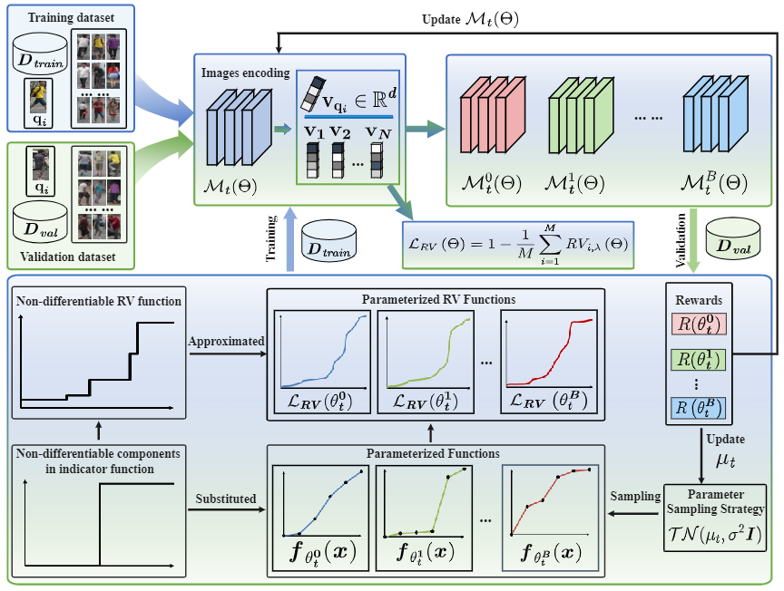

图1. 用于重识别的搜索参数化检索&验证损失函数框架图

论文2：**Towards generalizable person re-identification with a bi-stream generative model （Pattern Recognition 2022）**

泛化行人重识别通常会受到行人外观差异和行人图片错位的影响。外观差异是由相机-相机问题引起的，包括分辨率、光照等方面的差异；而相机-行人问题中视角和姿势的改变等导致了行人图片错位。我们提出了一个双流生成模型（BGM，见下图2）可以学习源域的相机不变的特征和行人对齐的特征，它可以同时处理目标域的相机-相机问题和相机-行人问题。

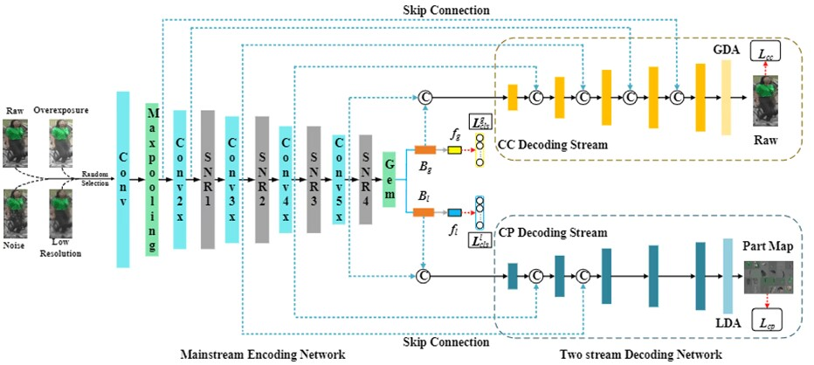

图2. 双流生成模型框架图

论文3：**Sampling and Re-weighting: Towards Diverse Frame Aware Unsupervised Video Person Re-identification （IEEE TMM 2022）**

行人重识别旨在从候选行人的图像或视频序列中检索出指定行人。基于视频的行人重识别因序列中存在丰富的时间和空间信息受到了越来越多的关注。大多数基于视频的行人重识别方法依托于行人的标签信息，而密集标注需要耗费大量的人力。为了使行人重识别在真实场景中具有可扩展性，我们关注于无监督视频行人重识别领域。针对行人视频序列中存在噪声帧和困难帧的问题，我们提出了基于采样和重加权策略的无监督视频行人识别算法（见下图4），优化在不同场景中不同序列质量的条件下行人序列聚类准确度和特征空间分布，以提升无监督视频行人重识别算法在真实场景下的准确性。

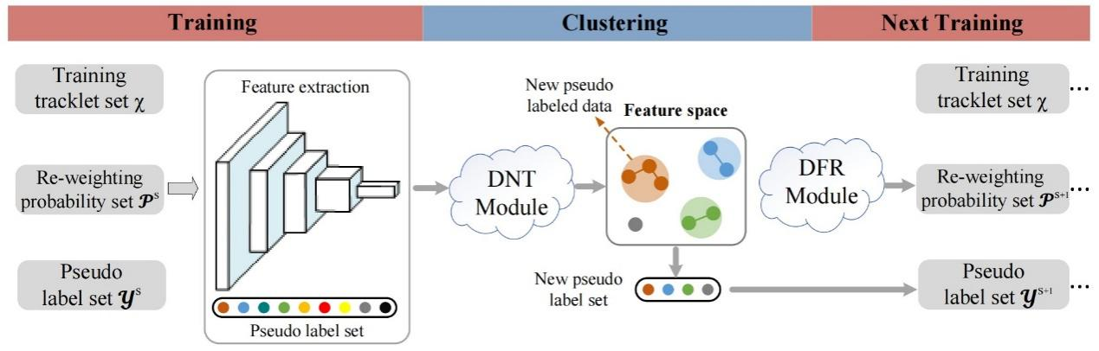

图3. 基于采样和重加权策略的无监督视频行人识别算法框架图

论文4：**Full coverage estimation of the PM2.5 concentration across China based on an adaptive spatiotemporal approach （IEEE TGRS 2022）**

细颗粒物污染威胁着生态环境、空气质量和公众健康。近几十年来，它已成为公众和政府越来越关注的问题。遥感反演可以获得全覆盖的PM2.5浓度分布，并进一步实现PM2.5浓度的动态监测和排放点溯源。针对相关研究中使用固定权重提取污染物时空相关这一不足，我们提出了一种基于单像元数据集3-D扩展的时空估算方法（见下图5）来自适应的提取污染物的时空相关性，避免了使用周围站点值产生的不确定性和复杂性。模型性能达到了SOTA，且生成的PM2.5浓度分布图与地面站点测量值高度一致，可以为空气质量预报、环境保护和治理等公共服务提供参考。

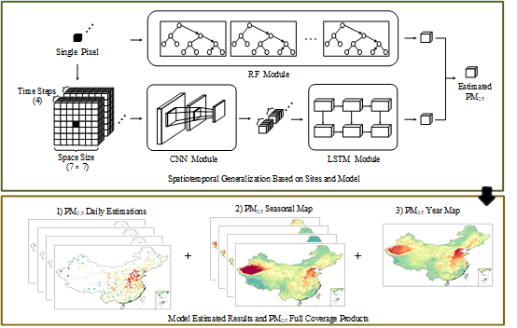

图4. 基于3-D扩展数据集的时空估算方法框架图

论文5：**Rank-in-Rank Loss for Person Re-identification（ACM TOMM 2022）**

行人重识别旨在解决跨摄像头跨场景下目标行人的关联与匹配，作为智能视频监控系统的关键环节，对维护社会公共秩序具有重大作用。现有的行人重识别模型在训练过程中，极端的正负类别不平衡问题会导致模型性能下降。为了缓解这个问题，我们设计了排序中排序损失函数（见下图3），最小化类间特征距离和类内特征方向夹角，不仅优化了类间距离分布，而且保持了类内相似性结构，并在公开的行人重识别数据集上验证，性能优于当前流行的损失函数。该工作用于优化行人重识别模型训练的特征空间分布，促进了深度度量学习在行人重识别的研究。

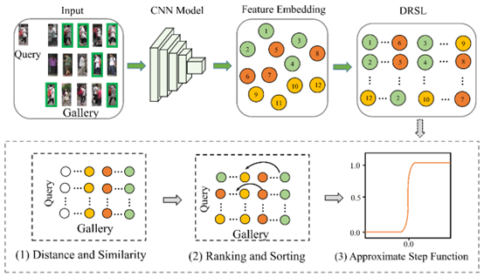

图5. 用于行人重识别的排序中排序损失函数框架图

论文6：**多层感知机结合辐射传输模型的复杂陆地表面云检测 （电子学报 2022）**

云检测是卫星遥感数据预处理中至关重要的工作。然而由于城镇用地、裸土等地表的复杂性，该地表类型上的云通常难以检测和正确标注。为了解决上述问题，本文提出了一种将多层感知机和辐射传输模型相结合的方法（见下图6），利用可见光和近红外波段反射率信息从卫星影像中识别出云像元。本文以FY-3D MERSI II为例，通过SBDART辐射传输模型模拟卫星表观反射率，得到多层感知机模型的训练样本，将训练好的多层感知机检测MERSI II影像中的云。相对于真实样本，本文使用模拟样本有以下好处：（1）无人为选择的影响；（2）可应用于其他传感器；（3）可在传感器发射之前测试其性能。

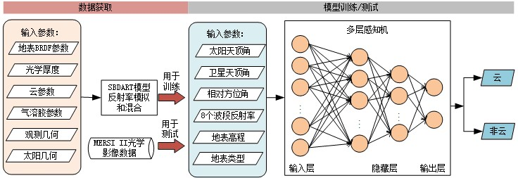

图6. 多层感知机结合辐射传输模型方法流程图

论文7：**Efficient virtual data search for annotation-free vehicle reidentification （IJIS 2022，封面论文）**

大尺度数据集是深度学习成功的主要原因之一。而大尺度真实数据集的搜集和标注工作耗时耗力，虚拟数据集被广泛关注。一般为了满足大规模需求，可以无限合成数据集。然而这会导致存储、计算资源消耗大，且模型跨域性能随着数据量的增加反而会饱和甚至下降。为了解决该问题，提出了语义层和特征层数据采样的虚拟数据搜索方法（见下图7），在保持到VeRi-776和VehicleID目标真实数据集上的跨域性能时，分别减少了VehicleX2VeRi776和VehicleX2VehicleID源虚拟训练集上67%和95%的训练数据需求，揭示了虚拟数据的数量对车辆重识别模型训练的影响机理。

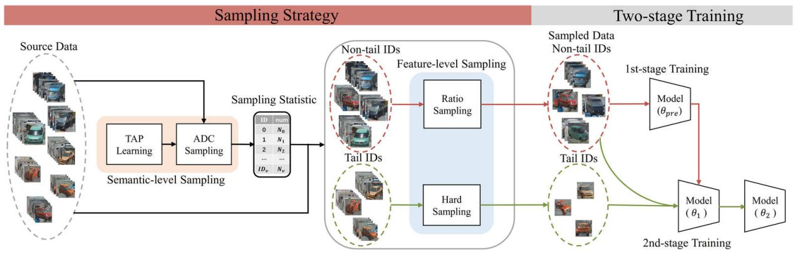

图7. 从语义层和特征层说明数据抽样策略的过程 (SAFE) 和两阶段训练模式流程图

论文8：**Rethinking data collection for person re-identification: active redundancy reduction （Pattern Recognition 2021）**

对大规模的图像数据集进行标注是非常繁琐的，但对于训练行人重识别模型是必要的。为了缓解这样的问题，我们提出了一个主动冗余约减ARR框架，通过最少的标签数据来训练一个有效的重识别模型。所提出的ARR框架通过估计样本的不确定性和内部多样性，主动选择信息量大和多样性强的样本进行标注，因此它可以大大减少标注工作量。此外，我们提出了一个嵌入ARR框架的计算机辅助身份推荐模块，以帮助人类注释者快速、准确地标记所选样本。

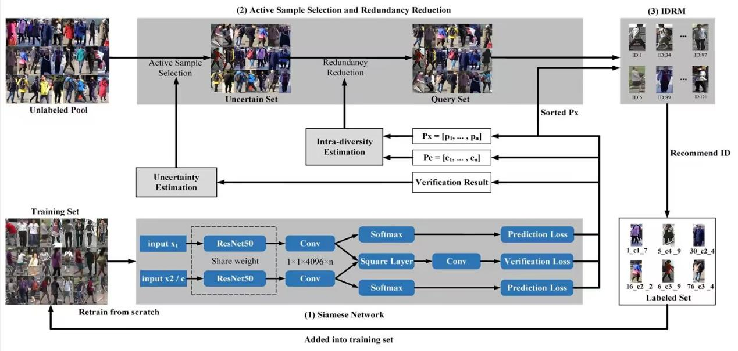

图8. 主动冗余约减框架图

论文9：**Retrieving the vertical distribution of PM2.5 mass concentration from lidar via a random forest model （IEEE TGRS 2021）**

PM2.5质量浓度垂直分布的研究对大气污染的输送和区域大气污染防治决策起着重要作用。针对基于激光雷达利用线性模型反演PM2.5浓度廓线反演精度低的问题，本文首次提出基于多变量的机器学习方法，可以反演出更高精度、连续的PM2.5浓度垂直分布。利用物理模型推导出消光系数，由于PM2.5浓度会受到气溶胶吸湿性增长的影响，实验考虑建立消光系数、温度、相对湿度与PM2.5浓度之间的非线性模型。实验得出的相关系数达到0.75，对比传统线性模型，相关系数提高了0.17。实验结果表明PM2.5浓度确实在一定程度上受到温度、相对湿度的影响，机器学习方法在PM2.5浓度垂直分布的反演上发挥了比较有效的作用。PM2.5浓度的时空分布图如图10所示。

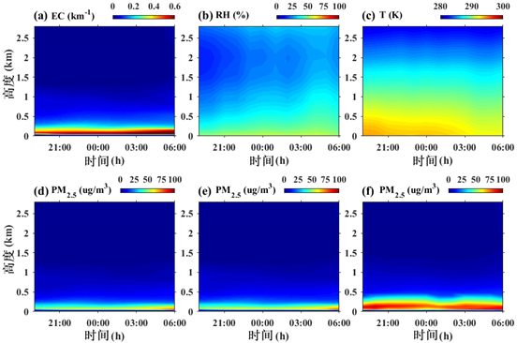

图9. 武汉地区2015年10月13日19:00-06:00（a）EC，（b）RH，（c）T，（d）LM反演PM2.5，（e）ILM反演PM2.5，（f）RF反演PM2.5的时间和高度分布。彩色条是对应的内容

论文10：**BP neural network retrieval for remote sensing atmospheric profile of ground-based microwave radiometer （IEEE GRSL 2021）**

大气温度和湿度的垂直分布即温湿度廓线是理解大气结构、极端天气事件以及区域和全球气候的两个重要因素。地基微波辐射计作为被动传感器，在各种天气条件下都能连续工作，在反演大气温湿度廓线方面具有不可替代的作用。以往的研究大多在无云天气下进行，然而云在自然界非常常见，在有云环境下的反演是一个不可避免的问题。而且关于地基微波辐射计在武汉地区的应用研究也很少。在使用地基微波辐射计进行武汉地区的多种天气下应用研究时发现，制造商提供的二次回归算法反演精度不够。因此针对针对这个问题，我们使用一个四层反向传播网络（见下图11），有效的提高的地基微波辐射计的反演精度，为地基微波辐射计的应用研究和武汉地区的气象研究提供了技术支持。

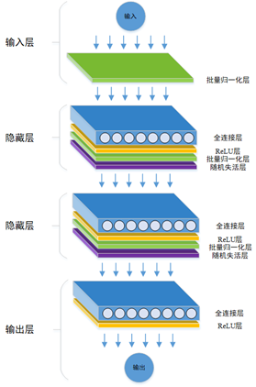

图10. 四层反向传播神经网络模型图

论文11：**Exploring image enhancement for salient object detection in low light images （ACM TOMM 2021）**

在不均匀照明环境下拍摄的低照度图像通常随着场景的深度和环境光的变化而退化。这种退化造成严重的显著目标信息丢失，进而影响显著性目标检测的性能。现有的低照度图像增强方法以提高主观视觉质量为主，而不是为显著性目标检测高层任务而设计。为此，我们提出了一个基于物理光照模型的低照度图像增强网络，将物理光照模型直接嵌入到深度神经网络中来描述夜间低照度图像的退化，其中环境光被视为一个点变量，并随着局部内容的变化而变化。为了定量评估，我们构建了一个具有像素级标注的夜间低照度显著性目标检测数据集，我们的方法在四个公共数据集和我们的基准数据集上取得了优异的效果。

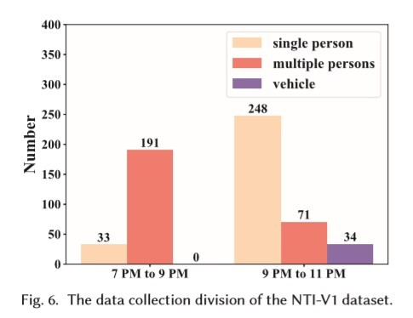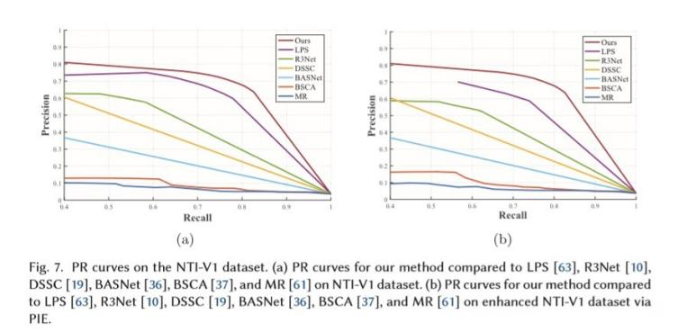

图11. NTI-V1数据集的统计划分和PR曲线图

论文12：**Unsupervised video person re-identification via noise and hard frame aware clustering （ICME 2021，最佳论文提名奖）**

行人重识别在智能视频监控系统中发挥着至关重要的作用，如搜寻失踪老人和追踪犯罪嫌疑人等。为了利用视频序列中包含丰富的时空信息和减少真实世界场景中对行人进行密集的标注，本文关注于无监督视频行人重识别。本文主要研究视频序列中存在噪声帧和困难帧的问题，提出了一种基于噪声和困难帧感知的方法（见下图12），用于优化无监督视频行人重识别的聚类精度和特征嵌入空间。

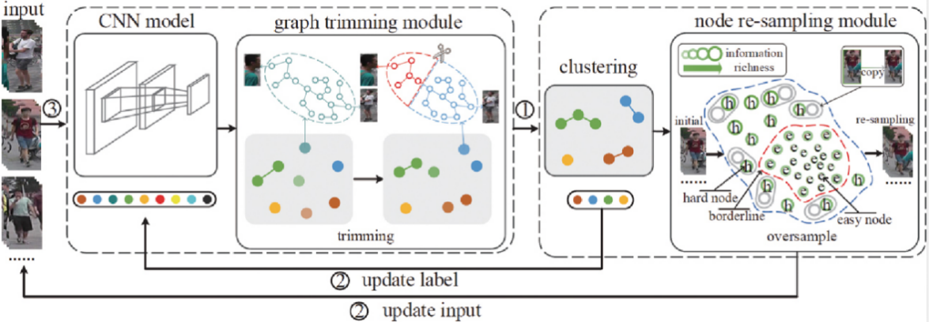

图12. 基于噪声和困难帧感知的方法框架图